Doplň odpovědi a vyplněný pracovní list mi pošli do 10. 5. 2020 na kovalcikt@zsnadrazni.eu Vše jsme spolu probírali, takže by to měla být pro tebe hračka. Pokud nevíš, pomůže ti sešit, učebnice internet.

P R A C O V N Í L I S T S T O N E K

- Doplň chybějící slova do vět tak, aby dávaly smysl.

Stonek je ............................................................... část rostlinného těla.

Spolu s listem a květem bývá označován jako .................................

Stonek s kořenem a listem zajišťují rostlině životní funkce, proto se těmto orgánům říká

......................................................

- Ověř pravdivost tvrzení: přečti si tvrzení, zakroužkuj jednu z nabízených možností a připiš vysvětlení.

Tvrzení: Všechny rostliny mají stonek.
Pravda / nepravda

Vysvětlení: .......................................................................................................................................

.......................................................................................................................................

- Napiš si aspoň pět funkcí, které stonek plní. Obrázek ti napoví.
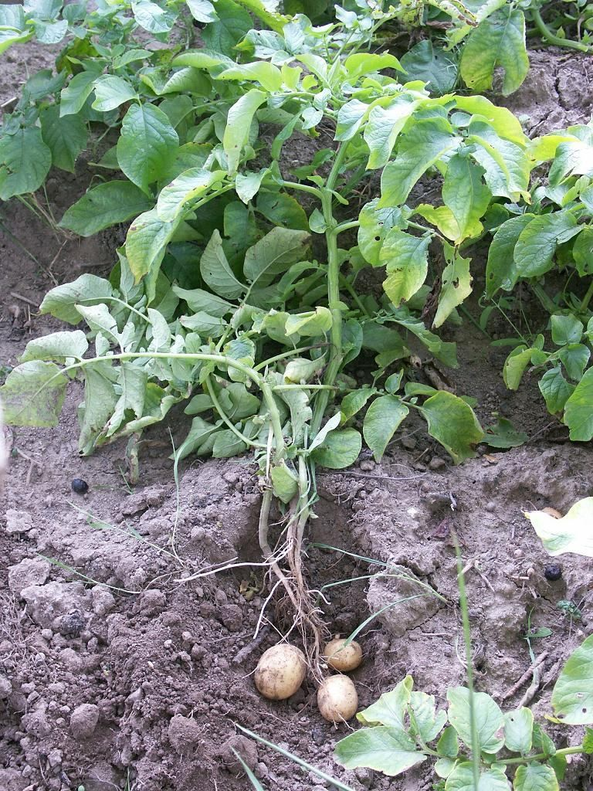
  - ........................................................................................................

  - ........................................................................................................

  - ........................................................................................................

- Vlastními slovy vysvětli čím se liší stonek bylin a dřevin. Napiš pět příkladů bylin a dřevin.

Byliny ..............................................................................................................................................
příklady: .............................................................................................................................

Dřeviny ...........................................................................................................................................
příklady: ............................................................................................................................

- Prohlédni si následující obrázky, znázorňují tři typy bylinných stonků. Věty v rámečku doplň tak, aby vysvětlovaly, podle čeho jsi to poznal/a.
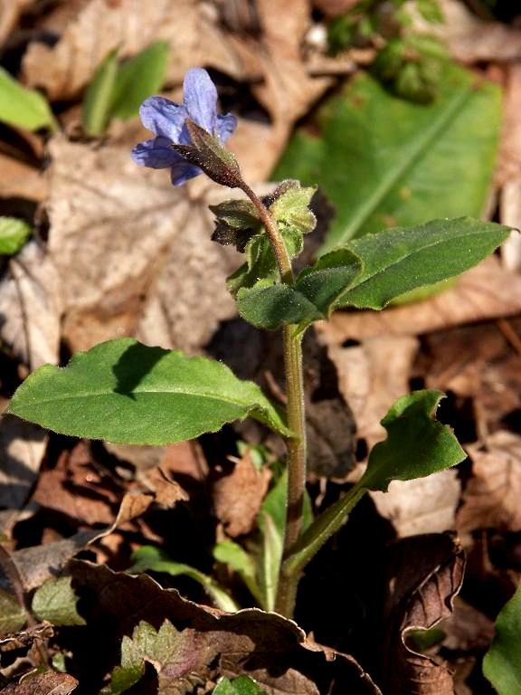
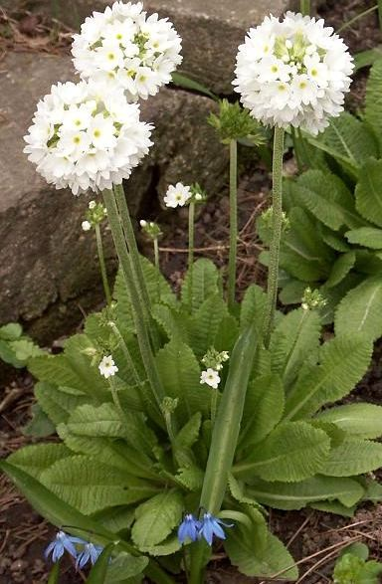
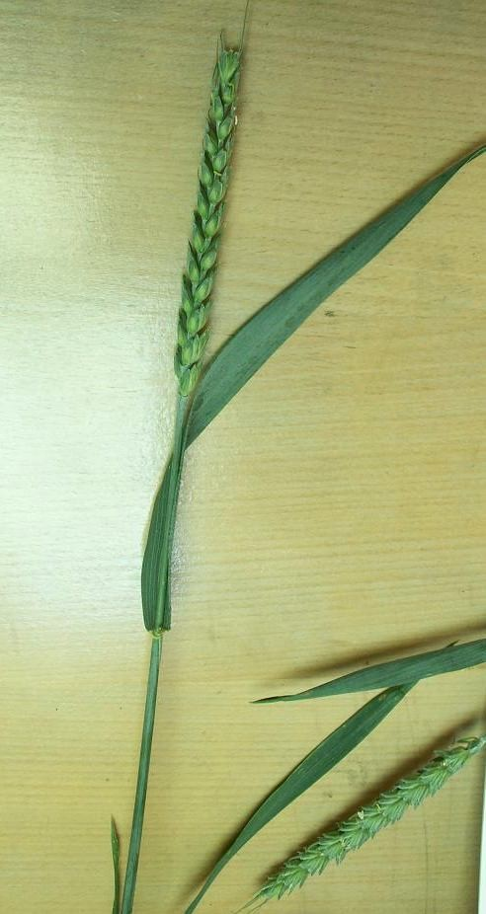

Rostlina na prvním obrázku má olistěný ......................., který se označuje jako ..................... Listy rostliny na druhém obrázku jsou umístěny v …………….., proto se jedná o…………….. Na třetím obrázku je rostlina s dutým stonkem, na němž jsou výrazná ................................................. Tomuto typu stonku se říká ..........................

- Různý vzhled, různá funkce, ale pořád totéž.

Uveď alespoň 4 metamorfózy stonku a ke každé napiš příklad.

- ……………………………………………………..
- ……………………………………………………..
- ……………………………………………………..
- ……………………………………………………..

- Čarou propoj příklad rostliny s možností využití jejího stonku.
POTRAVINA
ZELENINA

smrk ztepilý len setý
lilek brambor chřest
SUROVINA PRO VÝROBU TEXTILU
KOŘENÍ
KRMIVO
tolice vojtěška chininovník zázvor
SUROVINA PRO VÝROBU NÁBYTKU
SUROVINA PRO VÝROBU LÉKŮ

